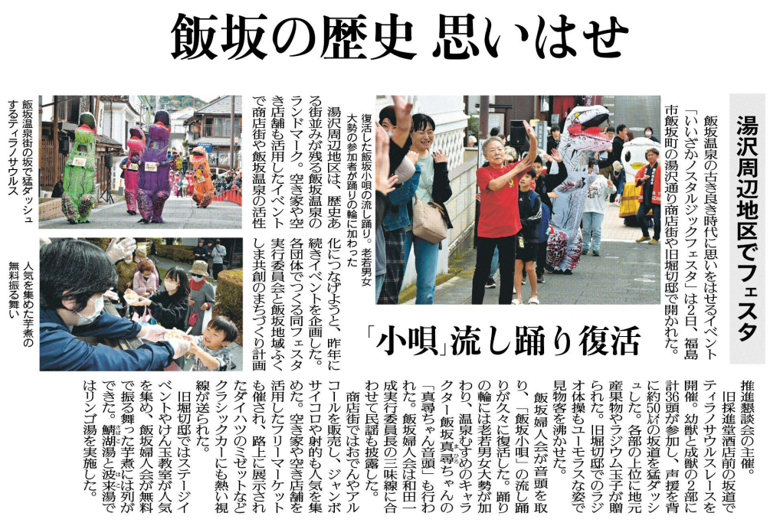

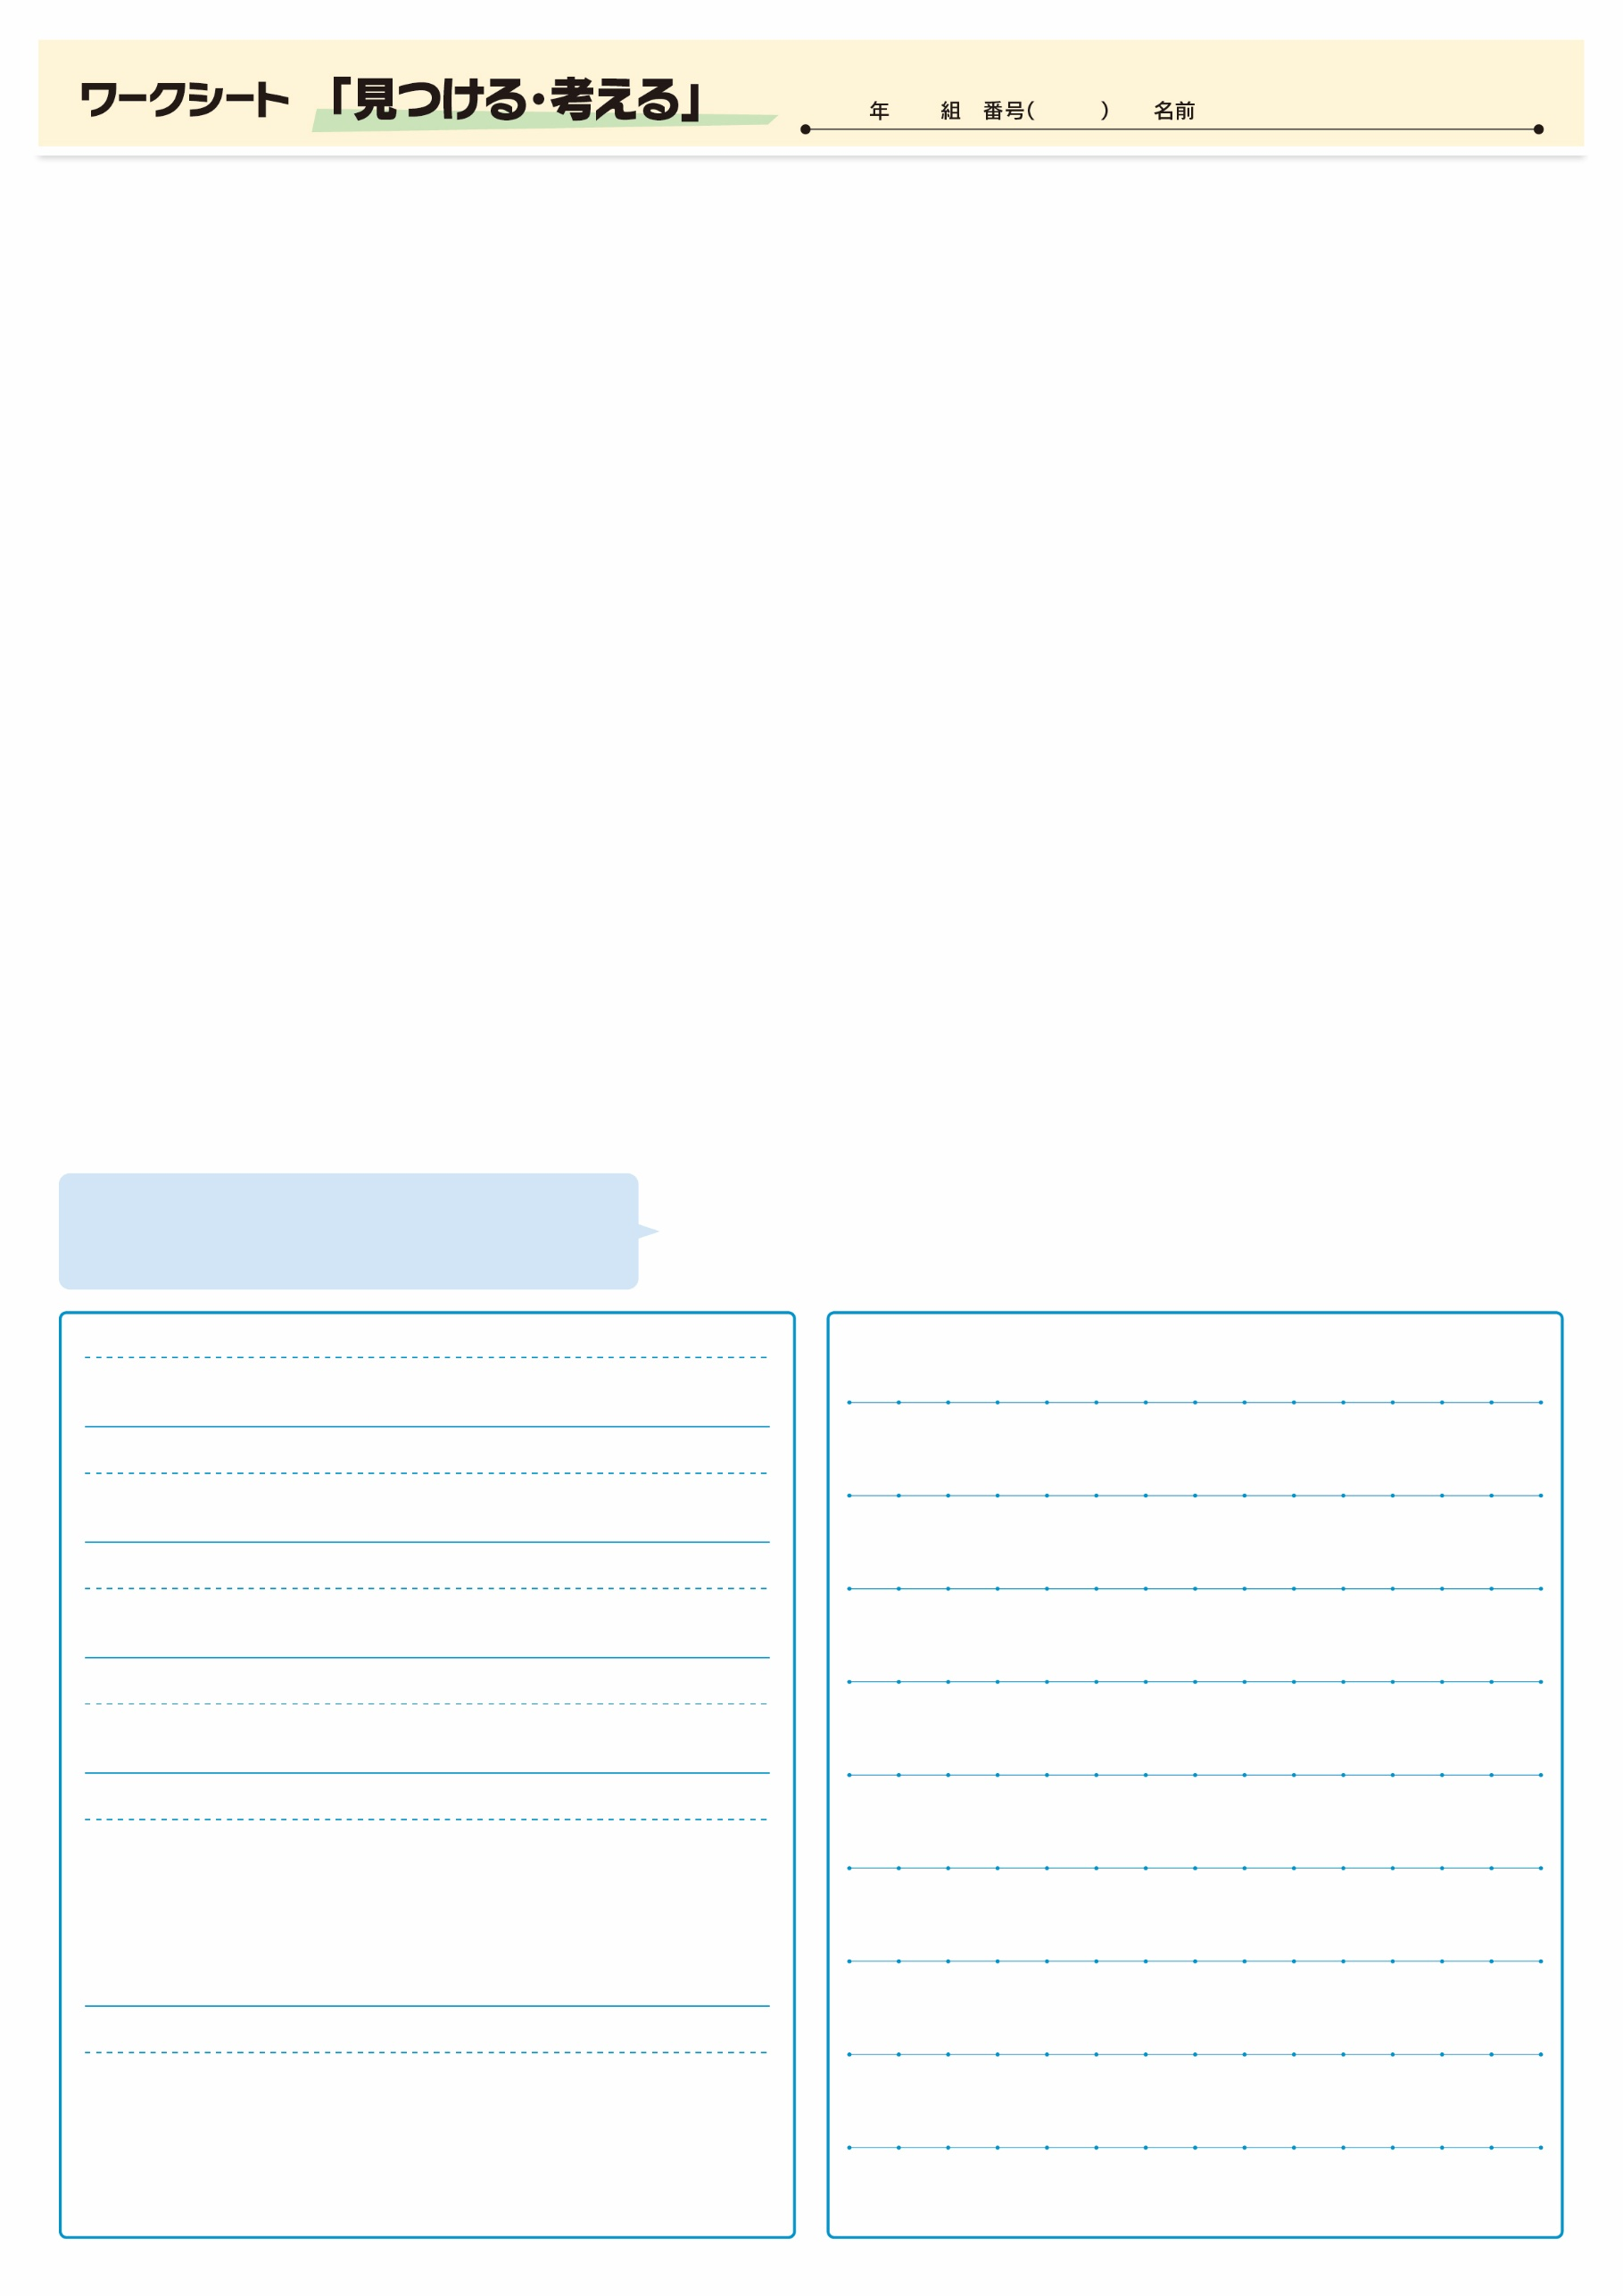
この地区には、松尾芭蕉も入ったと言われる有名な共同浴場「鯖湖湯」もありますね!
（When)いつ？

（Why)なぜ？
（How)フェスタはどのように行われた？

（What)何を？

（Who)主催はどこですか？

（Where)どこで

記事を読んだ感想や意見を書いてみよう。

▲11月 4日 福島民友新聞掲載
㉝

